四 年 級

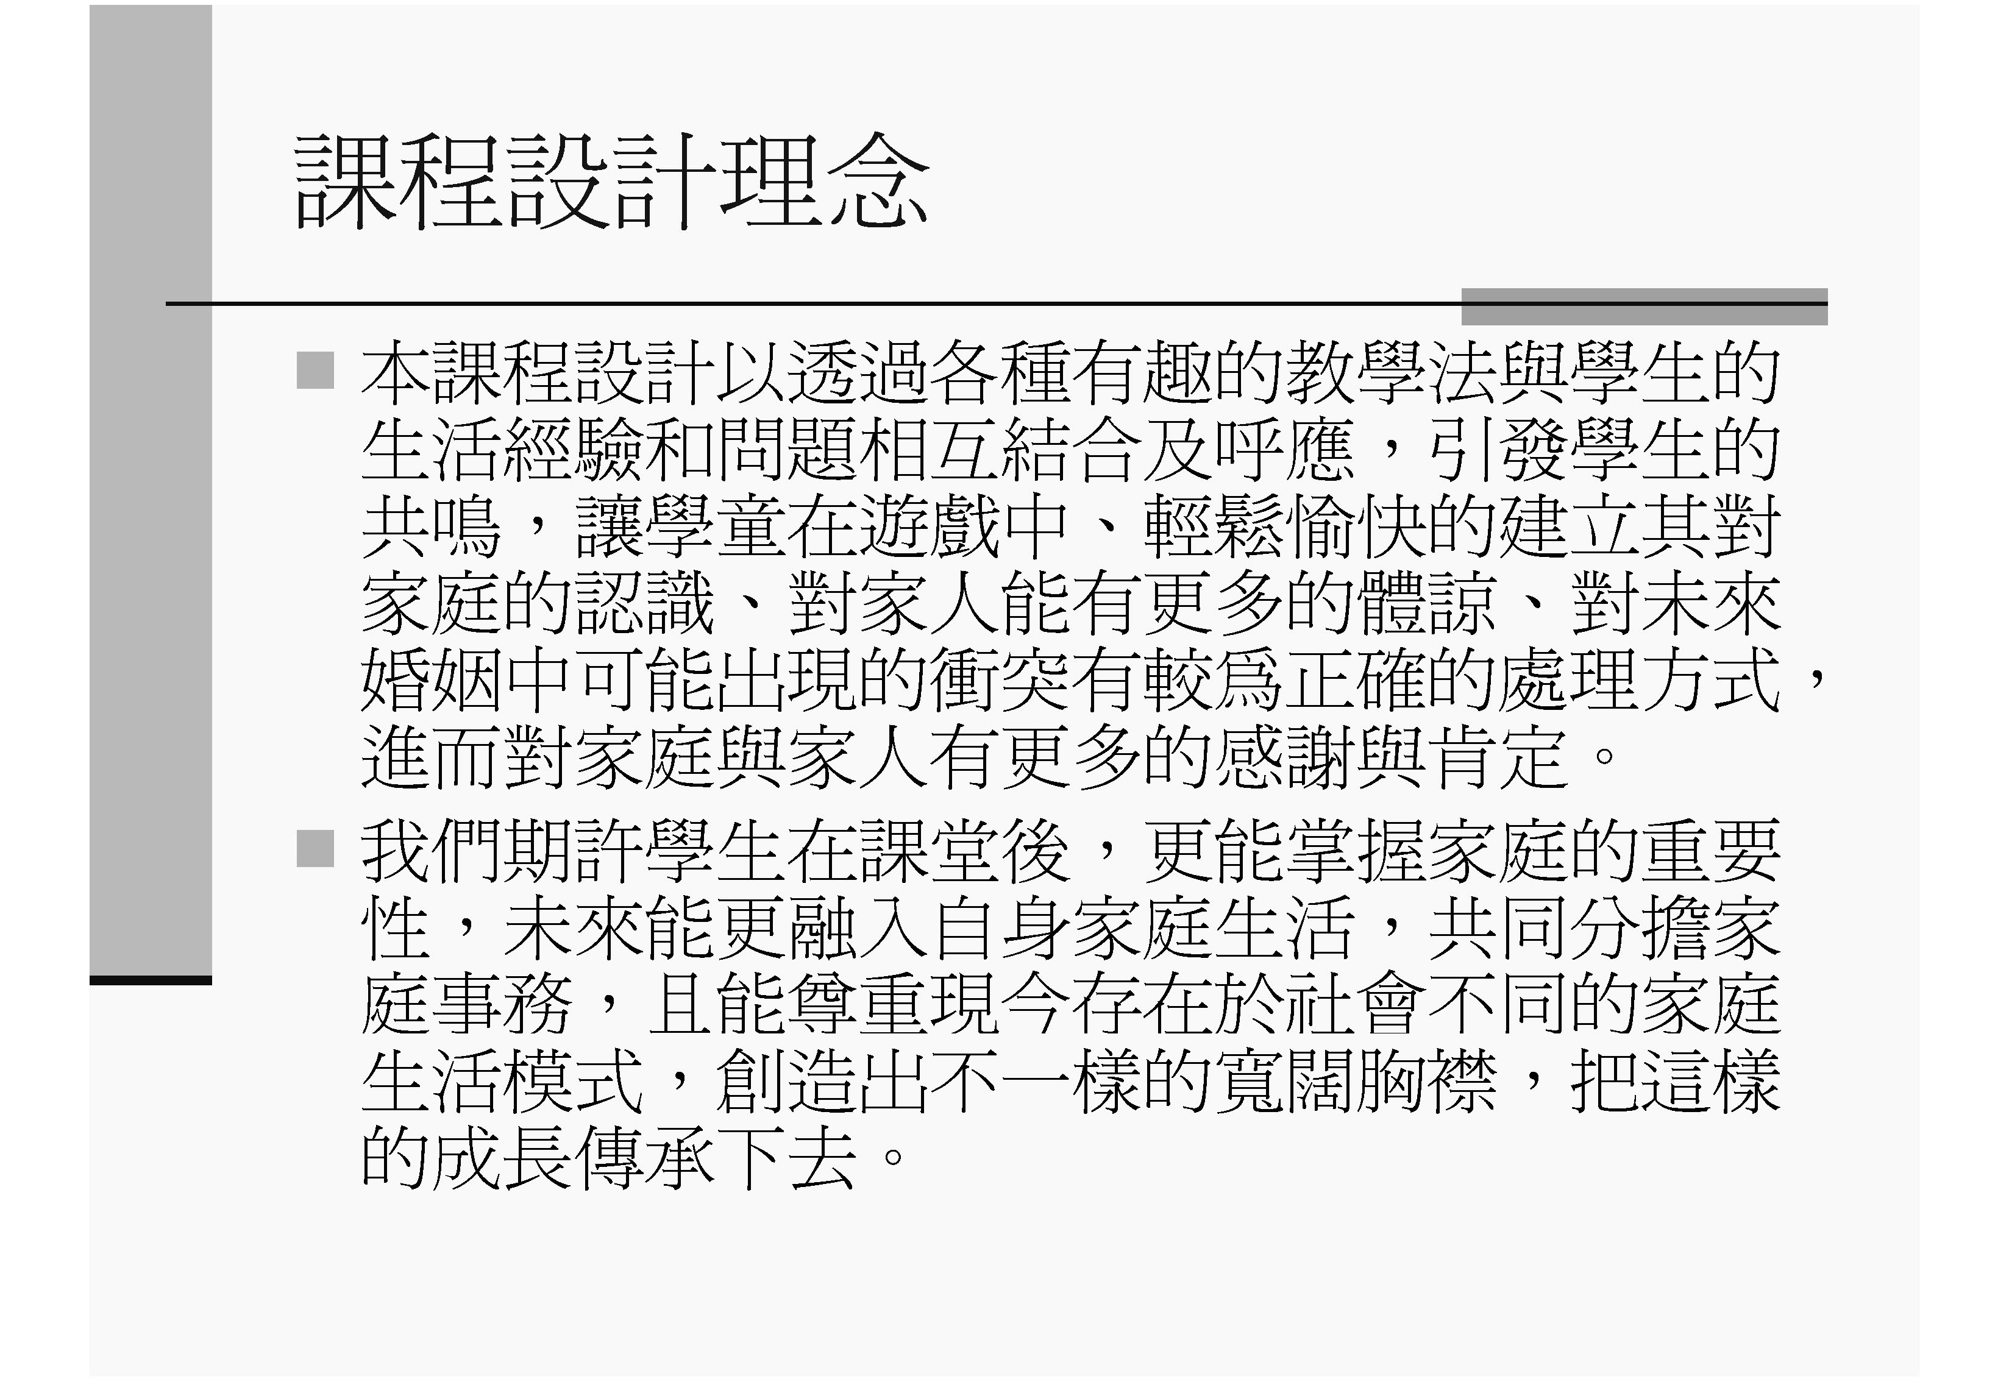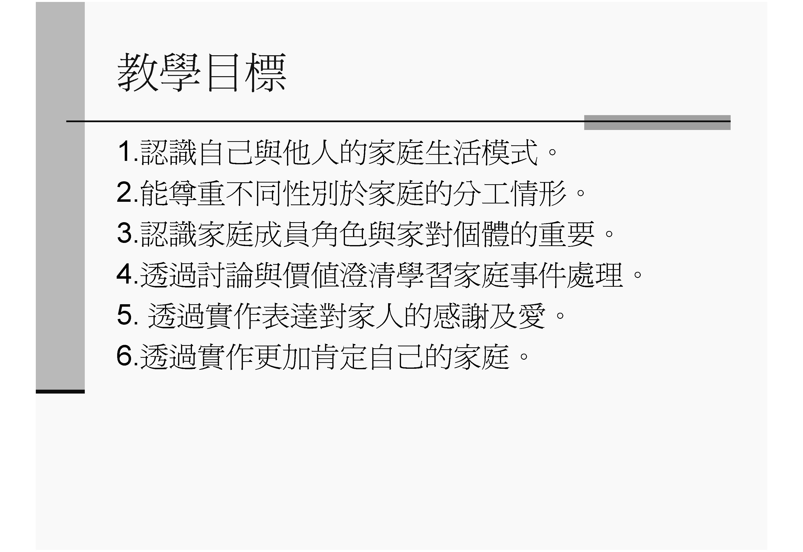

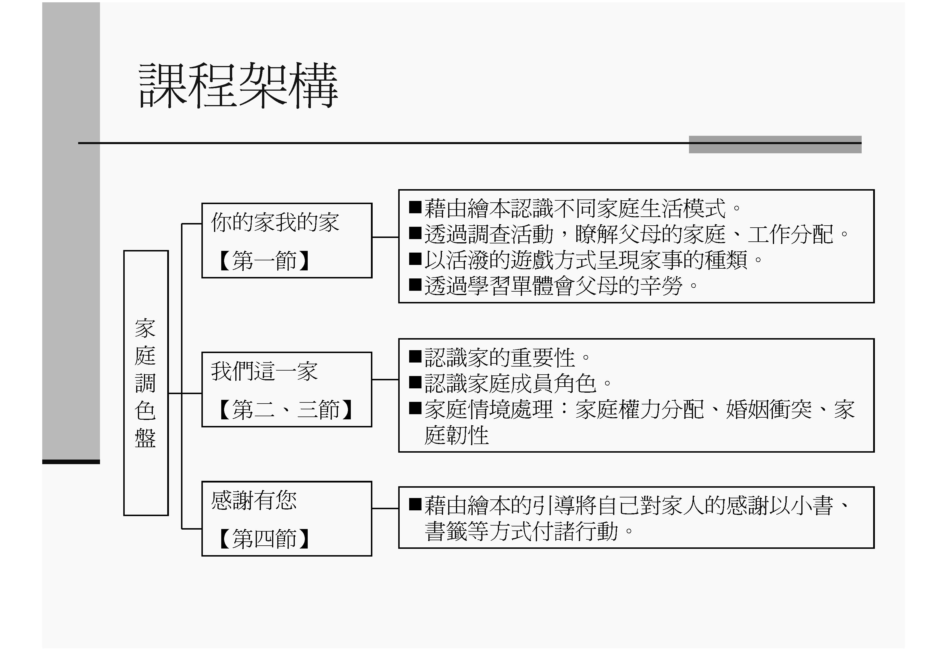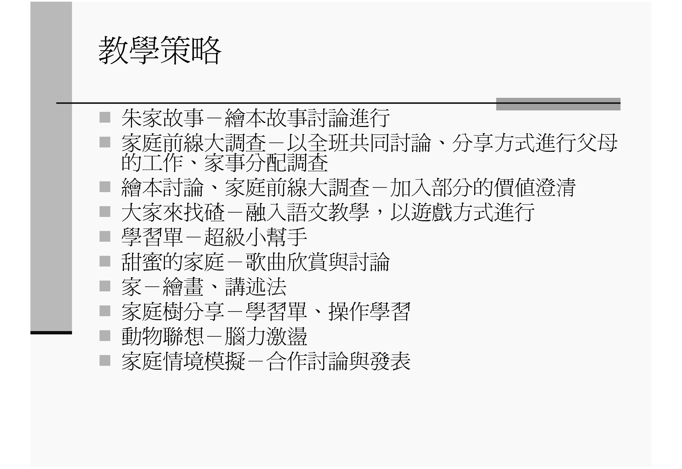

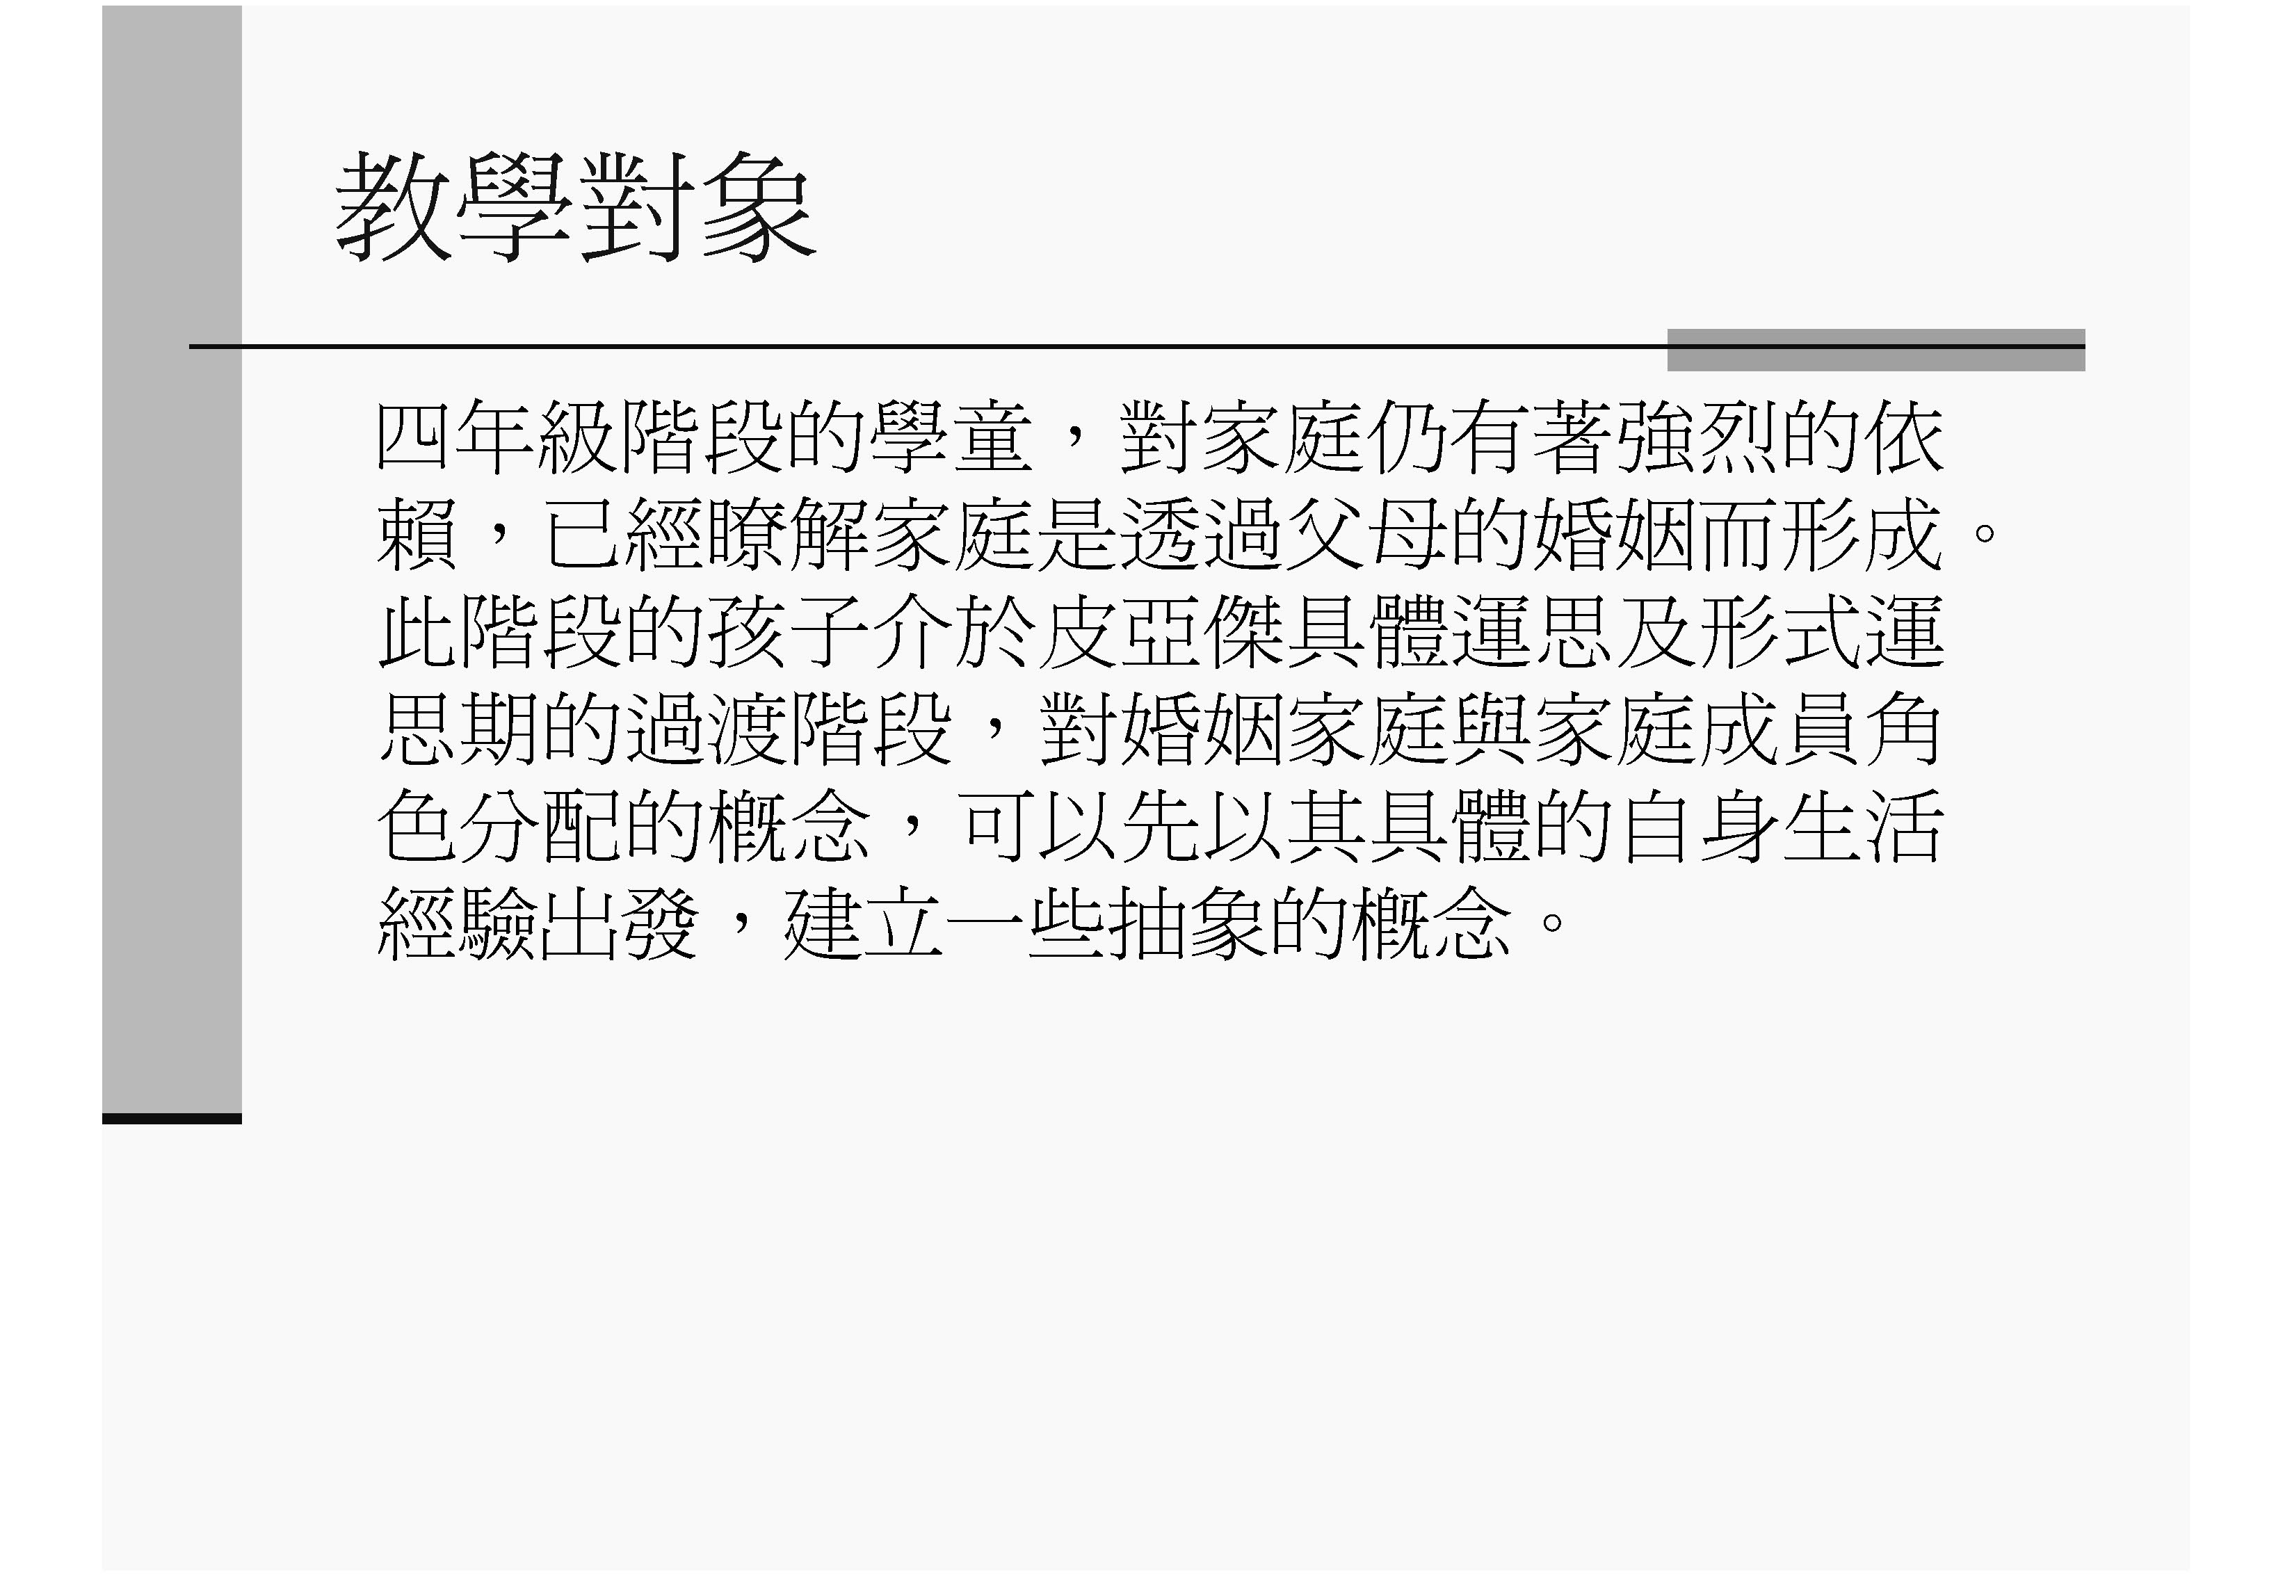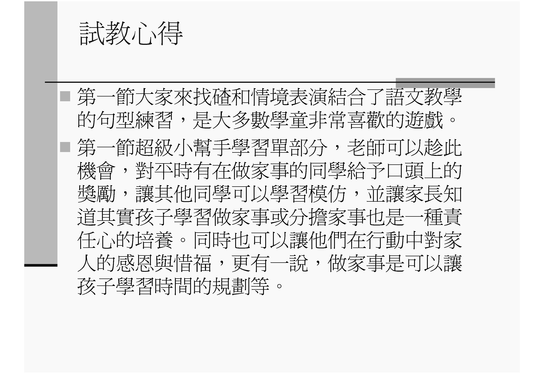
家庭調色盤
設計者：昌隆國小 蕭淑惠
一、課程設計理念
家庭是社會的基本單位，是培育一個健全人格的搖籃。家庭提供家人場所及物質、精神、感情等條件，使成員在心理和生理上的各方面需求獲得滿足（黃迺毓，1988；楊懋春，1981）。家庭也是個調色盤，盤裡擁有獨自的各式色彩，一旦接觸，卻又能互相融合，激盪出不一樣的火花及色調，置身其中，彷若可以畫出一個七彩世界。
在現代或後現代主義思潮下，人們的思維漸漸擺脫傳統的桎梏而走向開放。傳統的家庭定義被解構，家庭型態趨以多樣面貌呈現（Doherty, 1999；Newman ＆ Grauerholz, 2002）。「家庭」觀念在多元社會價值觀下被重新定義後，連帶其中的家人角色、家庭功能也受之影響，使家庭生活呈現不同於以往的面貌，兒童身處於此轉變的第一線，卻往往只能被動接受，是故建立其對家庭模式及家庭的肯定是刻不容緩的事。本課程設計以透過各種有趣的教學法與學生的生活經驗和問題相互結合及呼應，引發學生的共鳴，讓學童在遊戲中、輕鬆愉快的建立其對家庭的認識、對家人能有更多的體諒、對未來婚姻中可能出現的衝突有較為正確的處理方式，進而對家庭與家人有更多的感謝與肯定。
我們期許學生在課堂後，更能掌握家庭的重要性，未來能更融入自身家庭生活，共同分擔家庭事務，且能尊重現今存在於社會不同的家庭生活模式，創造出不一樣的寬闊胸襟，把這樣的成長傳承下去。

二、教學目標與課程架構
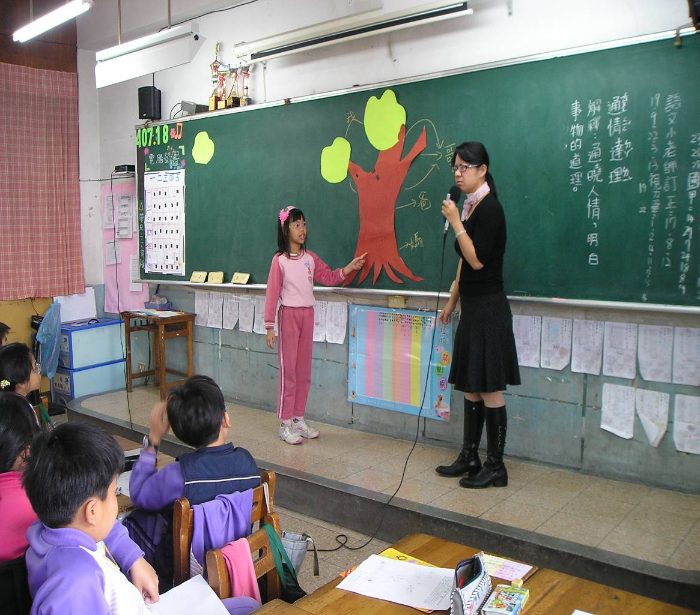
（一）教學目標
1.認識自己與他人的家庭生活模式。
2.能尊重不同性別於家庭的分工情形。
3.認識家庭成員角色與家對個體的重要。
4.透過討論與價值澄清學習家庭事件處理。
5.透過實作表達對家人的感謝及愛。
6.透過實作更加肯定自己的家庭。

（二）課程架構
感謝有您（第四節）：藉由繪本的引導將自己對家人的感謝以小書或書籤等方式付諸行動。

家庭放大鏡
我們這一家（第二、三節）：藉由活動認識家的重要性、家庭成員角色、學習家庭情境處理。
家 庭 調 色 盤

吾愛吾家
你的家我的家（第一節）：藉由繪本認識自己與他人的家庭生活模式

（三）教學策略
1.繪本故事教學法
藉由繪本的敘說讓學生了解家庭生活模式並非固定一成不變，再認識不同家庭的生活模式，進而深入討論相關經驗。
2.情境模擬法
設計幾種可能的家庭事件，讓學童學習站在父母的立場思考幾種未來在自己的婚姻生活也可能出現的問題，以期許學童在其未來家庭中有更多的同理與包容。
3.討論教學法及價值澄清法
以討論的方式進行意見交流，讓每位學生有表達自己意見的機會，並透過討論進行價值澄清，建構其應有的正確認知。
4.實作教學
透過書卡的製作，可以讓學生在製作過程中，再一次的去感受每位家庭成員對家庭的貢獻，並由書卡寫下平常不好意思對家人說出口的感謝語。
5.學習單
透過學習單，可以使學生有較充裕的時間來構思自己的想法，進而完整表達自己內心的觀念，使自己的發言更有條理。
6.遊戲教學
透過輕鬆的遊戲方式，讓學童在遊戲中快樂學習。
三、教學對象：四年級學生
四年級階段的學童，對家庭仍有著強烈的依賴，已經瞭解家庭是透過父母的婚姻而形成。此階段的孩子介於皮亞傑具體運思及形式運思期的過渡階段，對婚姻家庭與家庭成員角色分配的概念，可以先以其具體的自身生活經驗出發，建立一些抽象的概念。
四、教學活動設計
家庭放大鏡（一）
活動名稱 | 你的家我的家 | 教學對象 | 四年級
教學時間 | 40分鐘 | 教學人數 | 全班
能力指標 | 【家政教育議題】  4-2-4察覺家庭生活與家人關係。  4-2-5瞭解參與家庭活動的重要性。  【性別平等教育議題】  2-2-1瞭解不同性別者在團體中均扮演重要的角色。
活動目標 | 1.破除家庭中性別角色的刻板印象。  2.尊重不同的家庭生活方式與文化。
活動流程及內容設計 |  |  | 資源 | 時間  （分） | 評量
【課前準備】  一、請老師準備《朱家故事》繪本或其它可以替代的繪本。  二、老師準備籤筒三個、紙條及國語日報。  【引起動機】  一、教師講述《朱家故事》，並先停留在封面和封底，讓學童觀看封面和封底的構圖設計後，想一想作者要表達的是什麼？  (封面：一位媽媽背上同時背著爸爸和兩位孩子，媽媽的表情沈重：相對的，爸爸和孩子臉上的表情是愉悅的。封底：一張便條紙上面寫著「你們是豬」。)  二、教師請二至三個同學發表自己的想法。  【發展活動】繪本討論及情境表演  一、繪本討論  內容摘要：朱家共有四位成員，朱先生、朱太太和兩位兒子。朱太太是一位上班族，平時的家事皆由她處理。朱媽媽每天早上都要在弄好家事後才能去上班，朱先生和小孩用完晚飯後，便在沙發上看電視、休息。有一天，朱先生和小孩們回來後，發現朱太太不見了。沒有朱太太的日子，家裡變得一團亂，這時他們終於感受到朱太太在家的重要性。之後，朱太太回來，朱先生和兒子們也一起幫忙朱太太分擔家務。  構圖特色：本書繪者將朱先生、兩位兒子和朱太太做了強烈的對比與比較，包括用色和人物的相對表情；除此，在每張圖片內隱藏了許多作者尚未用文字表達的訊息。  (一) 故事討論  1.從故事中，你認為朱先生、朱太太和兩位兒子在家庭中扮演的角色是什麼？你從哪裡發現？  2.由本書的圖畫，你覺得朱太太做這些家事時的心情如何？  3.朱太太不在後，朱家變成怎麼樣？為什麼？  4.為什麼朱先生和兩位兒子說：「求求你留下來吧！」  5.朱太太回來後，朱家有怎樣的改變？  6.故事後面以「爸爸洗碗」、「媽媽修理車子」作為結束，你贊成嗎？為什麼？  7.朱家的生活模式可能和你的家庭不同，我們應該用怎樣的態度去看待和我們不同的家庭生活方式呢？  老師補充：在每個家庭中，有著不一樣的生活方式，對於和我們家不同的生活模式，我們應該去尊重它。  (二) 家庭前線搜索  看完朱家故事，老師請同學想一想，在你的家庭中父母親的工作情形與家庭的工作分工情形？請同學將「爸爸」或「媽媽」填入表格中。  說明：由此表格可看出，A生的爸爸屬於「1」，他是上班族，平時也有參與家事；媽媽屬於「2」，代表媽媽參與家事但未上班。B生的爸爸屬於「3」，代表爸爸是上班族，但未參與家事，媽媽屬於「1」，她是上班族也要參與家事。  （說明：參與家事可以包括掃地、拖地、洗衣服、洗碗、澆花、洗馬桶、修理電燈、修車子、煮飯……）  1.在你的爸爸媽媽參與家事過程中，誰是家裡的主要負責者？(學生的回答除了爸爸或媽媽之外，可能會是菲傭等等。）  2.當你看到你的爸爸或媽媽除了要上班還要處理家裡的事情，你是否覺得他們很累？  3.你覺得家事應該怎樣分配較為適當？  4.你覺得全家人一起參與家事，可以有哪些好處？  老師補充：全家人一起參與家事，帶給我們許多好處，如：增進家人情感、降低父母的工作量、學習做家事等。  二、情境表演  (一) 大家來找碴  1.老師發給每人一張國語日報和三張紙條。  2.請同學從報紙中找出一個人名，並寫在紙條中。  3.請同學寫下家裡的一個地點，並寫在紙條中。  4.請同學想想家中需要處理的家事有什麼，並寫在紙條中（例如：掃地、拖地、洗衣服、洗碗、澆花、洗馬桶、修理電燈、修車子、煮飯……）。  5.教師整理歸納學生寫下的家事，並分別將人名、地點、家事紙條放入「人物籤筒」、「地點籤筒」、「家事籤筒」內，作為情境表演用。  (二) 情境表演  1.教師請數位學生上台，並分別從人物、地點、家事籤筒中各抽出一張，依序念出來，並組成【誰】在【哪裡】【做什麼】，例如：【王大為】在【廁所】【洗碗】，並將動作做出來。  2.教師可以以變化方式呈現，例1：人物籤筒抽兩張紙條，變成兩個人在某個地點做某件家事。例2：請兩個人上台分別於人物、地點、家事籤筒中各抽出一張，形成【誰】在【 哪裡】【做什麼】遇見（看見）【誰】在【哪裡】【做什麼】等多樣的形式。  【統整與總結】  一、老師總結：家是每個人生活的地方，如果全家人一起作家事，可以增進家人之間的感情。  二、發下活動學習單──「超級小幫手」（參見附件一），體驗父（母）親除了要上班，還要作家事的辛勞。  ─第一節課結束─ |  |  | 繪本  籤筒、紙條、國語日報  學習單 | 3  12  7  7  8  3 | 觀察評量  (個人參與度)  口頭發表  課堂參與  觀察評量  （個人參與度）  個人表演  學習單
  家事  分工  情形 | 父母就業情形
  家事  分工  情形 |  | 上班 | 未上班
  家事  分工  情形 | 參與  家事 | 1  （A爸；B媽） | 2  （A媽）
  家事  分工  情形 | 未參與家事 | 3  （B爸） | 4
指導要點及  注意事項 | 1.老師可以以其他類似繪本代替《朱家故事》。  2.家事籤筒內的家事種類，儘量不同，愈多元愈好，如此在情境表演時會愈有趣。

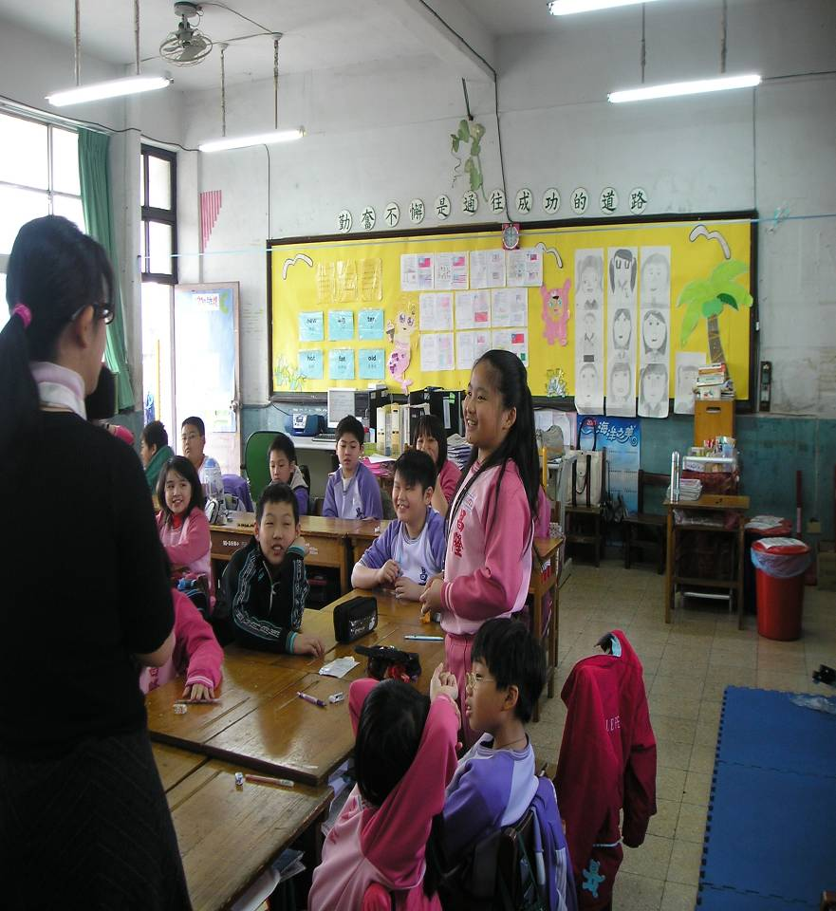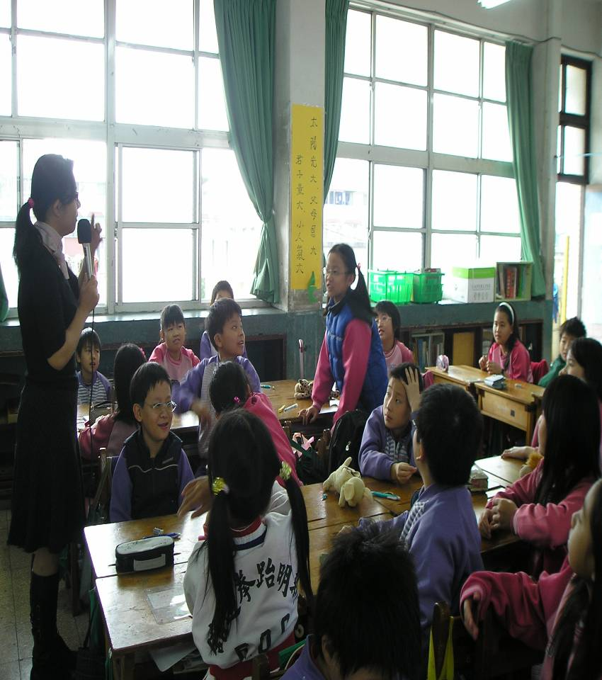
家庭放大鏡（二）
活動名稱 | 我們這一家 | 教學對象 | 四年級
教學時間 | 80分鐘 | 教學人數 | 全班
能力指標 | 【家政教育議題】  3-2-2察覺自己家庭的生活習慣。  4-2-2認識自己與家人在家庭中的角色。  4-2-4察覺家庭生活與家人關係。
活動目標 | 1.了解家對個體的重要性。  2.了解家庭成員扮演的角色與責任。  3.模擬家庭中可能出現的狀況及婚姻衝突處理。
活動流程及內容設計 |  |  | 資源 | 時間  （分） | 評量
【課前準備】  一、〈甜蜜的家庭〉CD、歌詞海報、CD player。  二、完成〈我們這一家〉活動學習單。  三、A4白紙。  【引起動機】  一、老師請同學想一想，有哪些和「家」相關的歌曲？  （例如：家、甜蜜的家庭、家後等）  二、〈甜蜜的家庭〉是大家常聽到的歌，我們來唱一遍這首歌，也請同學們注意聽裡面的歌詞。  （老師展示〈甜蜜的家庭〉歌詞海報或做成PPT播放。）  三、播放〈甜蜜的家庭〉。  我的家庭真可愛 整潔美滿又安康  姐妹兄弟很和氣 父母都慈祥  雖然沒有好花園 春蘭秋桂長飄香  雖然沒有大廳堂 冬天溫暖夏天涼  可愛的家庭呀 我不能離開你  你的恩惠比天長  四、老師請同學想想，「可愛的家庭呀 我不能離開你」，這句話是什麼意思？為什麼我們不能離開「家庭」？  五、若我們離開了自己的「家庭」，這對我們會有哪些影響？  【發展活動】家及我們這一家  一、家  (一) 全班以6-7人一組。  (二) 各組討論  1.你認為「家」是什麼？  （學生可能回答：房子、住的地方、休息的地方等）  2.「家」給了你什麼，請同學儘量想一想。  （學生可能回答：讓我們有東西吃、有地方睡覺、親情、溫情等等）  3.用什麼來形容「家」最為恰當呢？請你把它畫下來。  （老師發給每人一張紙畫下自己用來形容的家，並請數個同學上台畫。）  4.請學生說一說為什麼你用這個來形容家？  5.老師問：一個人可不可以沒有「家」或「家人」？為什麼？  (三) 家的功能  老師講述：「家」是一個人出生後，生存成長的地方，一個人的成長不能沒有「家」，沒了「家」，人便無法健康的成長。「家」在我們成長過程中提供了很多重要的東西，讓個人可以在這裡安心長大。在現今社會，家庭成員之間的情感交流非常重要。  二、我們這一家  (一) 家庭樹分享  家人之間的情感是緊密連結在一起的，這就像一棵大樹，樹根、樹幹、樹葉之間密不可分。  1.請同學說一說，每個家庭成員屬於家庭樹的哪個位置，他們各負責家裡哪些工作或事項？  2.說一說為什麼這些人屬於大樹的這些部分？  (二) 動物聯想  1.獅子是萬獸之王，在叢林中擁有最大的權力，而在你的家庭中，誰最像獅子？  2.除了獅子，還有哪些動物可以用來形容你的家人？  （例如：牛－勤勞；狗－忠實；羊－溫馴）  (三) 情境模擬  家庭中每個人扮演了不同的角色，請想想下列家庭中可能出現的情況：  狀況1：依你對家庭樹的認識及家庭成員動物的聯想，想一想，如果明天放假，全家要去旅遊，家庭中的每個角色會怎麼做呢？請各組討論後和同學分享。  可能回答或提示：  爸爸像一隻有權力的獅子，他決定家裡的大小事，所以會由爸爸決定旅遊的地點；媽媽像一隻勤勞的牛，她會幫我們準備好要出去玩的物品……  狀況2：小志和小麗在一起很久了，有一天王子和公主決定步上紅毯，共度一生，原本以為故事中的王子和公主可以永遠過得幸福快樂……。沒想到，結婚後的他們每天為了晚餐要吃什麼而吵架，甚至情人快變仇人……  1.同學們，這是可能發生在每個家庭的情形，如果你是上述故事中的男(女)主角，你會怎麼做呢？請各組討論後和同學分享。  (1)我們離婚吧！  (2)坐下來，好好談一談，把問題解決。  (3)談也沒用，你走你的路，我走我的路，大家從此冷戰。  (4)先不想那麼多，出去走一走！  (5)我有更好的答案可以建議他們……  2.如果小志和小麗是你的爸爸和媽媽，當這個狀況發生在你家時，你會希望你的爸爸媽媽怎麼做？為什麼？請和大家分享你的想法。  狀況3：阿輝每天辛勤的工作養活一家人，生活幸福快樂，但有一天，阿輝的太太生病住院，沒人在醫院照顧太太，讓阿輝很煩惱，如果你是阿輝，你會怎麼做呢？請各組討論後和同學分享。  (1)辭掉工作，專心照顧太太。  (2)找其他人照顧。  (3)請假照顧太太會被扣薪水，還是算了。  (4)我有更好的答案可以建議他們……  3.如果阿輝是你的爸爸，而你的媽媽正生病住院，當上述狀況發生在你家時，你會希望你的爸爸媽媽怎麼做？為什麼？請和大家分享你的想法。  【統整與總結】  - 教師總結  家庭是一棵大樹，家庭成員的彼此相愛、相互關心可為這棵大樹注入豐富肥料，使大樹得以健康成長、茁壯。在生活中，每個家庭都有可能碰到一些事件，例如：家人之間的衝突、外來的突發事件，這些事件就像風雨般的威脅著家庭樹；考驗著家庭成員彼此間的信任。相愛可以讓家庭樹較容易的度過各種危險。  二、今日教學重點。  三、請同學說說今日活動心得。  四、下節活動預告。  ─第二、三節課結束─ |  |  | CD  歌詞  CD player  A4白紙 | 10  20  20  25  5 | 觀察評量（個人分享）  觀察評量（口頭表達）  觀察評量（個人分享）  分組討論（參與度）
指導要點及  注意事項 | 老師在講述家庭型態時，只需要陳述各種型態的家庭，讓孩子認識即可，不需要再對全班學童的家庭型態詳加分類，因為若如此可能會傷到特殊家庭型態孩子的自尊。
吾愛吾家
活動名稱 | 感謝有您 | 教學對象 | 四年級
教學時間 | 40分鐘 | 教學人數 | 全班
能力指標 | 【家政教育議題】  4-2-3 適當地向家人表達自己的需求與情感。  【藝術與人文學習領域】  3-2-11運用藝術創作活動及作品，美化生活環境和個人心靈。  【國語文領域】  6-2-3-1能利用卡片寫作，傳達對他人的關心。
活動目標 | 1.透過繪本引導，對家人的付出有多一層的感謝。  2.透過愛的書卡把對家人的感謝表達出來。
活動流程及內容設計 |  |  | 資源 | 時間  （分） | 評量
【課前準備】  一、準備繪本《永遠愛你》或其他相關繪本。  二、小書或卡片製作用具的彩繪用具。  【引起動機】  老師帶著同學朗讀繪本《永遠愛你》，並請同學想想家人對我們的付出是否也是如此？家人為我們做過哪些令我們感動的事？我們可以用哪些方式表達將自己對家人的愛表達出來？  內容摘要：  《永遠愛你》在述說母親對兒子的愛，不因兒子的成長改變減少付出，母親一直默默的付出且時時關懷兒子。兩歲時，兒子滿屋跑，到處碰個不停，家人總得跟隨在後收拾；九歲時，開始會頂嘴、不合作，讓家人傷透腦筋；十幾歲時……；二十幾歲時……，另成立一個家，把家人忘光光。不管孩子在白天做了什麼令她傷腦筋的事，到了夜晚，她還是會悄悄的來到兒子旁，輕輕的摟著他、輕輕的對他唱著： 我永遠愛你 我永遠疼你  在媽媽的心裡 你是我永遠的寶貝  母親漸漸年邁無力、行動不便時，她仍無怨無悔，輕輕的對已壯年的孩子唱著：我永遠愛你……，母親離世後，兒子才感受到媽媽對他無限的愛，他決定要將這份愛傳下去，他輕輕摟著小女兒唱著：  我永遠愛你 我永遠疼你  在爸爸的心裡 你是我永遠的寶貝  【發展活動】  - 【活動一】：愛的書卡  (一) 教師發給每人一張紙卡。  (二) 請同學在紙卡中畫下插圖並寫下對家人感謝的話或  寫下對家人的期許。  (其他形式的小書製作請參考附件三：範例說明)  【統整與總結】  一、教師展示同學製作的愛的書卡，並請同學大聲說出對家人的愛。  二、請同學給上台的同學正面的讚賞與鼓勵。  ~第四節課結束~ |  |  | 繪本  紙卡  彩繪用具  附件三 | 5  30  5 | 聆聽態度  口頭分享  活動參與  同儕分享
指導要點及  注意事項 | 1.教師可以以其他繪本代替《永遠愛你》。  2.愛的書卡製作，教師可以結合藝術與人文課程使書卡的製作更加豐富，以多元形式呈現，例：拉拉書、反摺書、書籤等等。

五、參考資料
林芳萍譯（1999）。永遠愛你。Robert Munsch著。台北：和英。
黃迺毓（1988）。家庭教育。台北：五南。
楊懋春（1981）。中國家庭與倫理。台北：中央文物供應社。
漢聲雜誌譯（1991）。朱家故事。Anthony Browne著。台北：漢聲。
Doherty, W. J. (1999). Postmodernism and family theory. In M. B. Sussman, S. K. Steinmetz & Peterson G.W. (Eds.), Handbook of marriage and the family (2nd ed.), p205-217. NY: Plenum Press.
Newman, D., & Grauerholz, L. (2002). Sociology of families (2nd Ed.). Thousand Oaks, CA: Sage.
六、試教心得
1.第一節老師以繪本《朱家故事》作為認識他人的家庭模式，繪本內容淺顯易懂和學童的生活貼近；此外，繪者在書中以詼諧有趣的插圖作為故事的前後鋪陳，因此學童在繪本討論過程中非常的熱烈參與。
2.第一節大家來找碴和情境表演結合了語文教學的句型練習，是大多數學童非常喜歡的遊戲，原先只設計三組同學上台表演，但孩子的反應非常好，因此又再挪用一節課讓孩子玩這延伸活動。
3.第一節超級小幫手學習單部分，原本以為經過此活動後，發下去的學習單，學童會很樂意回家當實習父母為家人做些家事，但有幾位同學反應不想做這些家事，表示作家事很辛苦或是他不會做；而在家長部分，雖然大多數家長是贊成老師讓孩子進行家事的分擔活動，但仍有少部分家長會認為做家事是大人的責任，或者以後自然就會做，學生就只要把自己的責任─讀書完成好即可。因此，老師可以趁此機會，對平時有在做家事的同學給予口頭上的獎勵，讓其他同學可以學習模仿，並讓家長知道其實孩子學習做家事或分擔家事也是一種責任心的培養。同時也可以讓他們在行動中對家人的感恩與惜福，更有一說，做家事是可以讓孩子學習時間的規劃等等。

七、附件
附件一
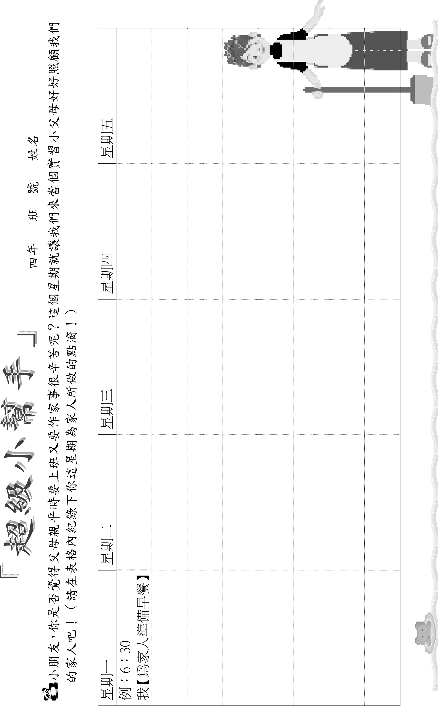
早

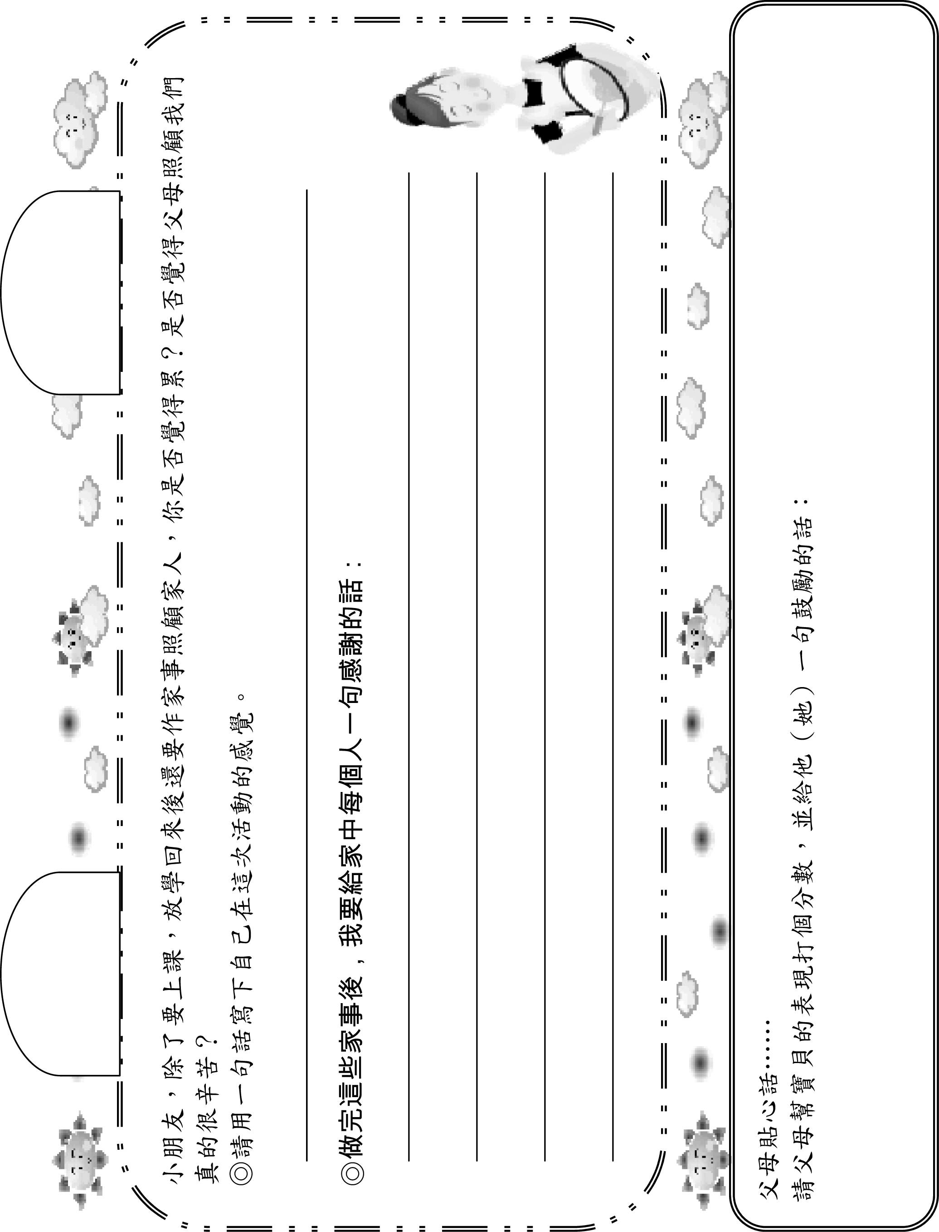
附件二 四年 班 號姓名

如果「家」是一棵大樹，家庭中的成員分別屬於這棵大樹的哪些部分呢？誰是這棵大樹的樹根、樹幹、葉子……，請觀察在你的家庭中每個人扮演的角色（例如：媽媽管錢、爸爸決定家裡的事情等等）後，填入下面尚未完成的大樹中，並將這棵大樹中其餘未完成部分完成。（別忘了著色喔！）



附件三：愛的書卡範例說明
做法：
- 準備全開紙一張。

- 紙張橫切半，做為二人份。

- 切半後的紙中間向內對折後再向內對折一次，形成對折處為凹痕、凹痕、凸痕。折好的紙，稍微調整一下，型成一個W型，即可開始製作
(1) (3)從側面看

(2)
- 中間未黏合，就變成拉拉書。
- 中間黏合，就變成一般的折痕書。

